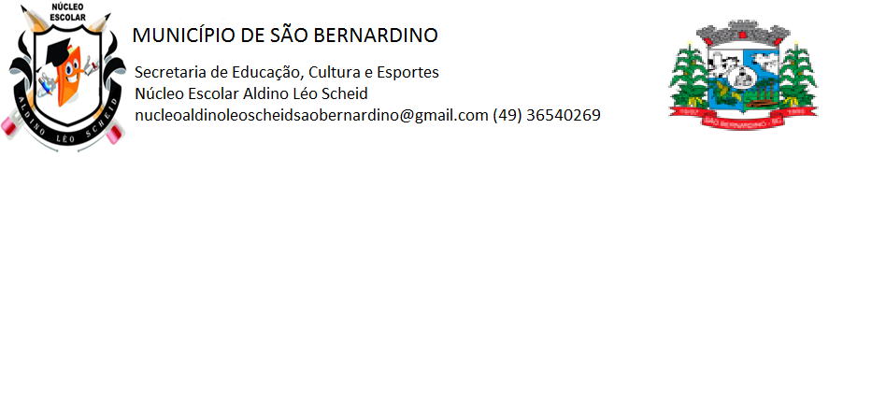**NÚCLEO ESCOLAR ALDINO LÉO SCHEID**

**QUINZENA DE 12/07 A 23/07/2021**

**DIA: _____/____/2021 ANO: 5º ANO ( ) MAT ( )VESP**

**ATIVIDADE DE LÍNGUA INGLESA**

**PROFESSORA JOSIANE HEINEN WENTZ**

**ALUNO (A): ___________________________________________________________________**

**Olá meus queridos alunos. Na apostila da quinzena tinha a explicação para perguntar e responder as horas em inglês e agora faremos mais algumas atividades sobre isso.**

**Temos aqui alguns relógios para que você escreva as horas em inglês:**

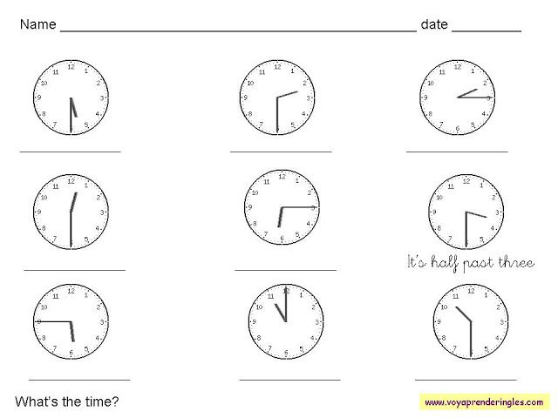

**Nesta atividade todas as horas já estão respondidas, o que você precisa fazer é desenhar os ponteiros no relógio, de acordo com as horas que estão escritas.**

